yМинистерство науки и высшего образования Российской Федерации

Федеральное государственное бюджетное образовательное учреждение

высшего образования

**«КУБАНСКИЙ ГОСУДАРСТВЕННЫЙ УНИВЕРСИТЕТ»**

**(ФГБОУ ВО «КубГУ»)**

**Факультет компьютерных технологий и прикладной математики**

**Кафедра информационных технологий**

**ОТЧЁТ №4**

**Дисциплина: Многоагентное моделирование**

Работу выполнил: ________________________________М. В. Сидоренко

Направление подготовки: 02.03.03 Математическое обеспечение и администрирование информационных систем

Преподаватель: ________________________________________А. А. Миков

Краснодар

2024

**Описание задачи**

Устойчивость динамической среды с агентом

Имеется динамическая среда (объект управления), описываемая обыкновенным дифференциальным уравнением n-го порядка с постоянными

неотрицательными коэффициентами. Её состояние в каждый момент времени t задаётся вектором (x(t), x`(t), x``(t), x^(n)(t))

Агент (регулятор) управляет динамической средой, руководствуясь заданной извне целью g(t). Цель означает желаемое состояние

динамической среды, т.е. в идеале должно быть x(t) = g(t), но этого невозможно достичь ввиду инерционности среды

Тогда мы хотели бы, чтобы состояние x(t) как можно быстрее "догоняло" цель: |g(t) - x(t)| -> min

Простейшее поведение агента было рассмотрено в лекции: агент производит действия action - вырабатывает управление средой в виде

u(t) = k * (g(t) - x(t - tau)) т.е. пропорциональное разности цели и состояния, но с некоторым запаздыванием tau >= 0

Задача

Провести моделирование функционирования динамической среды с агентом во времени, исследовать систему на устойчивость

Динамическая среда (объект управления) описывается обыкновенным дифференциальным уравнением 2-го порядка с постоянными положительными

коэффициентами. Датчики (устройства сбора информации в среде) имеют запаздывание величины tau, в результате чего агент

(регулятор) действует на основе устаревшей информации

При tau = 0 система устойчива. При небольшом увеличении tau устойчивость сохраняется, но при дальнейшем увеличении tau устойчивость

может потеряться. Определить зависимости величины граничного значения запаздывания tau, при которых система ещё устойчива, от других

числовых параметров (n, m, a_0, b_0, a_1, b_1, ...) среды и агента (k). Функция цели g(t) = H(t) - функция Хевисайда

Построить графики зависимостей

Рекомендации

Время в задаче непрерывно, но для расчётов на компьютере нужно провести дискретизацию задачи и решения. Обозначим

delta_t - шаг по времени, например delta_t = 0.01. Тогда состояния динамической среды изменяются в дискретные моменты

времени t_i = 0, delta_t, 2_delta_t, 3_delta_t, 4_delta_t, ..., (t_i = i_delta_t). Состояния среды в эти моменты времени

обозначим x_i = x(t_i), значения уравнения u_i = u(t_i)

Начальное состояние среды (0, 0, 0, ..., 0)

Дифференциальное уравнение заменяется разностным (как в дисциплине "Методы вычислений"). Например, для уравнения 1-го порядка (T > 0):

T * (dx(t) / dt) + x(t) = u(t)

получаем

T * ((x_i - x_i-1) / delta_t) + x_i = u_i

Отсюда выводим рекуррентное соотношение (при нулевых начальных условиях) для выполнения итераций:

x_i = (T / (T + delta_t)) * x_i-1 + (delta_t / (T + delta_t)) * u_i, x_0 = 0

Моделирование начинаем в момент времени t = 0 и заканчиваем в момент времени t = t_stop, когда станет очевидно, что процесс сходится

(устойчивость) или что процесс расходится (неустойчивость)

**Описание решения**

В данной задаче мы рассматриваем моделирование динамической системы, управляемой агентом, в условиях запаздывания информации. Система описывается обыкновенным дифференциальным уравнением второго порядка с постоянными положительными коэффициентами. Цель заключается в том, чтобы агент (регулятор) минимизировал отклонение состояния системы от заданной цели, несмотря на наличие задержки в получении информации.

1. Определение параметров системы: - Мы задаем параметры, такие как коэффициенты системы, величины запаздывания (tau), коэффициенты управления (k) и другие параметры, влияющие на динамику системы. Эти параметры будут варьироваться в процессе моделирования для исследования их влияния на устойчивость системы.

2. Дискретизация времени:

- Поскольку время в задаче непрерывно, мы проводим его дискретизацию с заданным шагом (deltaT), что позволяет нам вычислять состояние системы в дискретные моменты времени.

3.Инициализация начальных условий:

- Начальное состояние системы задается нулями, что соответствует отсутствию отклонений в начале моделирования.

4. Вычисление целевой функции:

- Целевая функция g(t) определяется как функция Хевисайда, что означает, что в начале моделирования она равна нулю, а затем становится равной единице.

5. Расчет управления:

- Агент принимает решение о воздействии на систему, основываясь на разности между целевым состоянием и состоянием системы с учетом запаздывания. Это реализуется через функцию управления u(t).

6. Моделирование динамики системы:

- Используя разностное уравнение, мы вычисляем новое состояние системы x_i на основе предыдущих состояний и текущего управления. Этот процесс повторяется до достижения заданного времени t_stop.

7. Проверка устойчивости:

- На каждом шаге моделирования мы проверяем, насколько текущее состояние системы отклоняется от целевого. Если отклонение превышает заданный порог, мы фиксируем это как потенциальную неустойчивость.

8. Сбор и анализ результатов:

- Мы собираем данные о различных параметрах, таких как tau, k, и другие, и анализируем их влияние на устойчивость системы. Это позволяет выявить критические значения запаздывания, при которых система все еще остается устойчивой.

9. Визуализация результатов: - Для лучшего понимания зависимости устойчивости от различных параметров мы строим графики, используя библиотеку JFreeChart. Графики отображают, как изменение параметров влияет на устойчивость системы.

10. Уточнение диапазонов параметров:

- Если система оказывается неустойчивой при определенных параметрах, мы уменьшаем диапазоны значений этих параметров и повторяем моделирование для более точного определения границ устойчивости.

**Код программы**

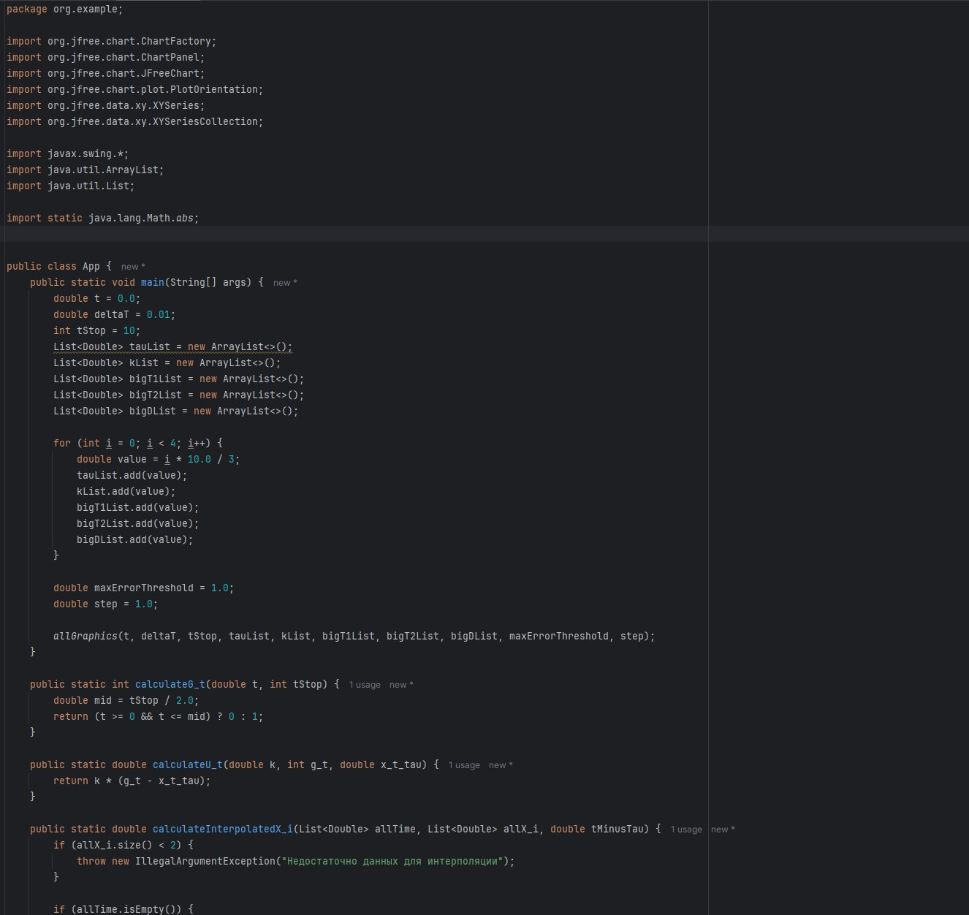

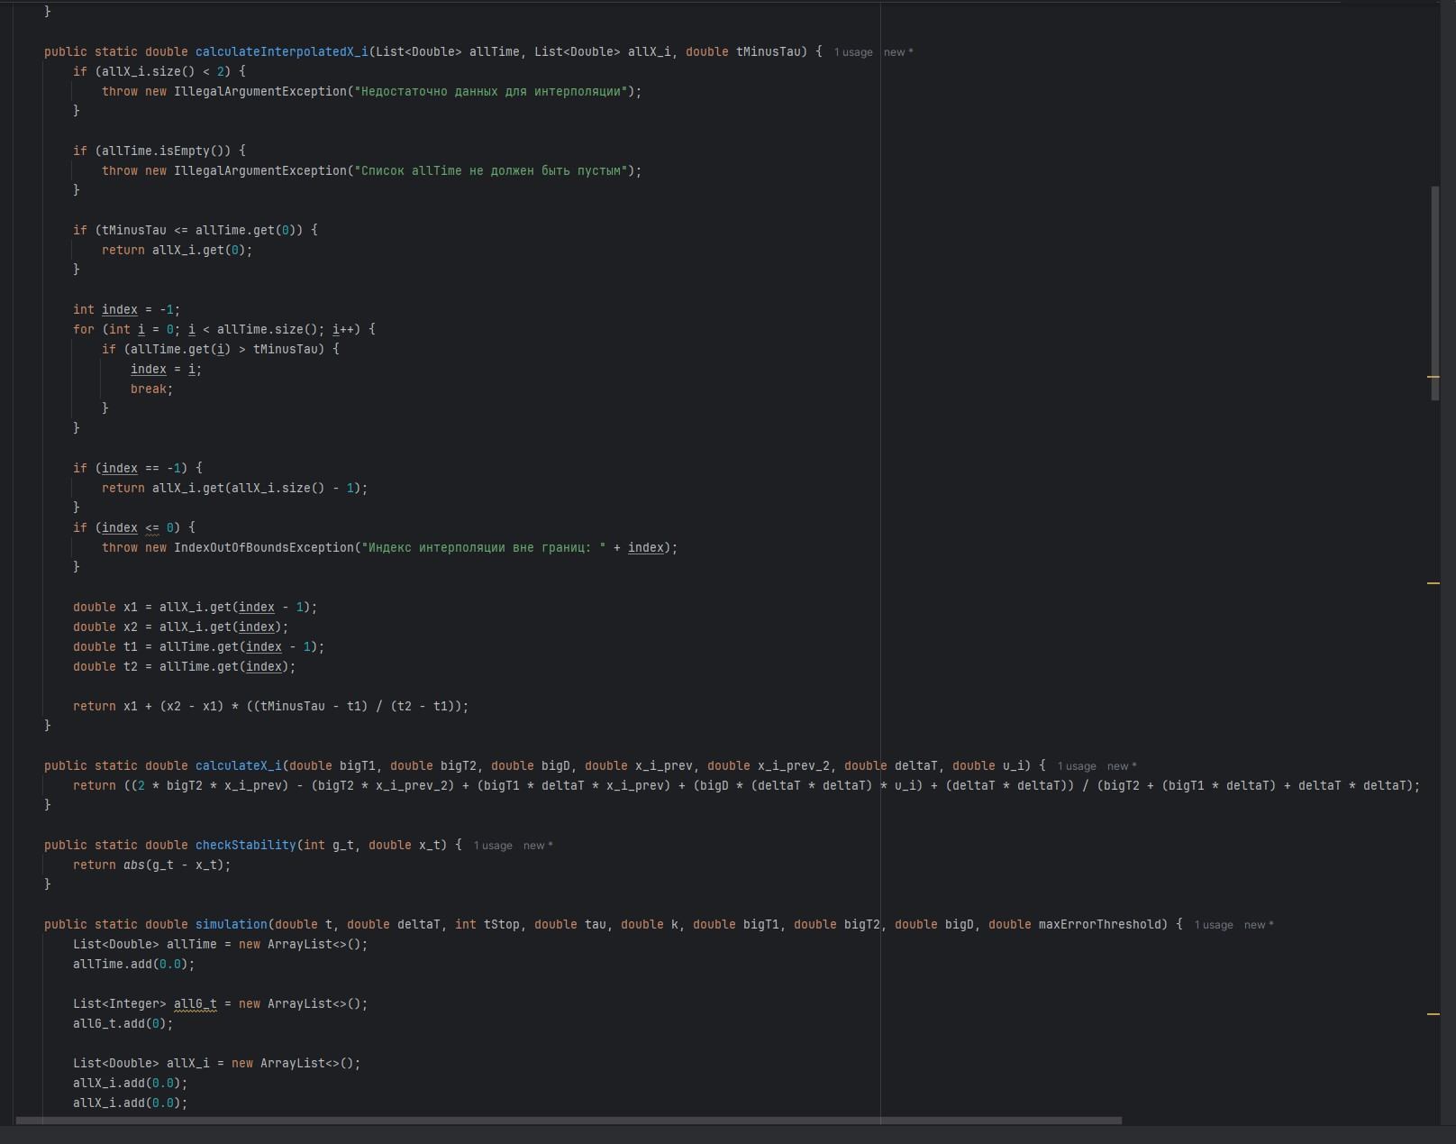

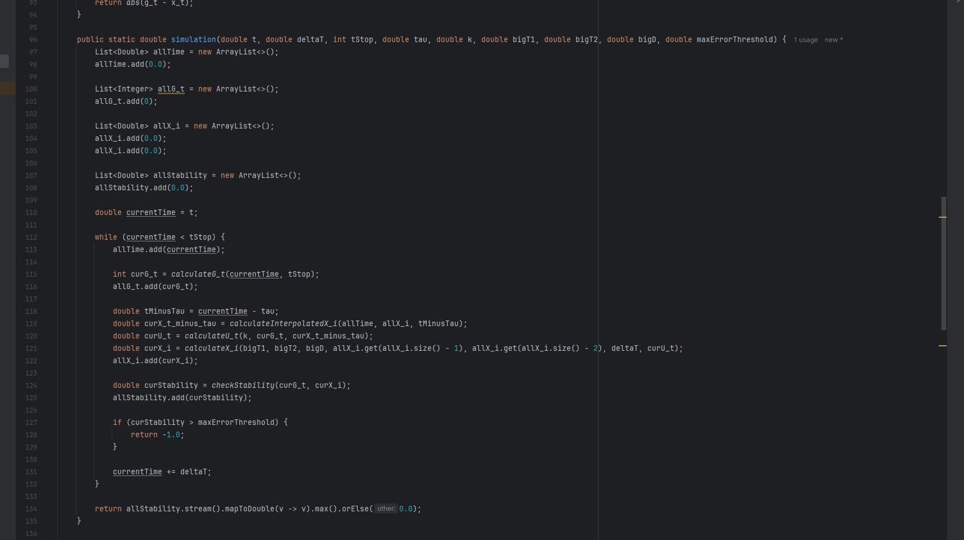

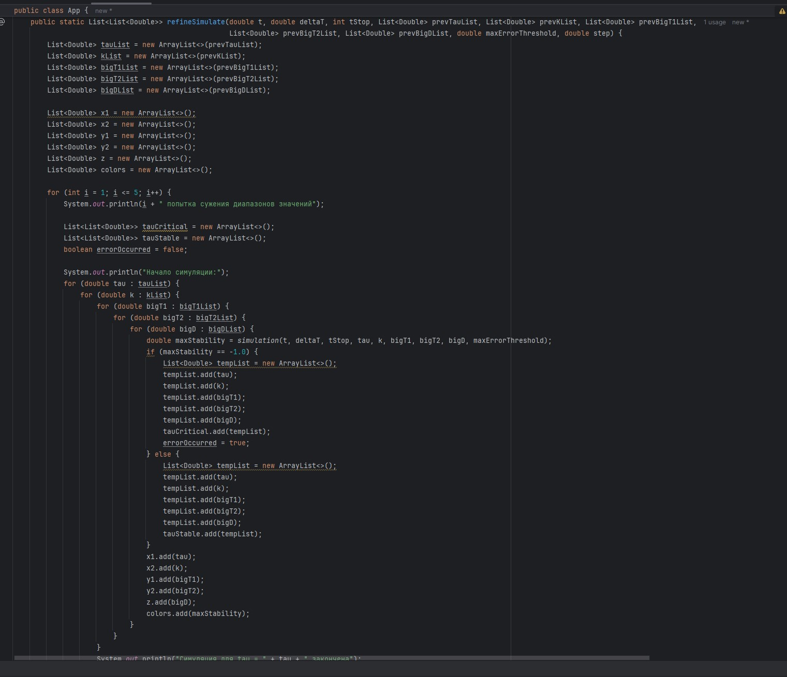

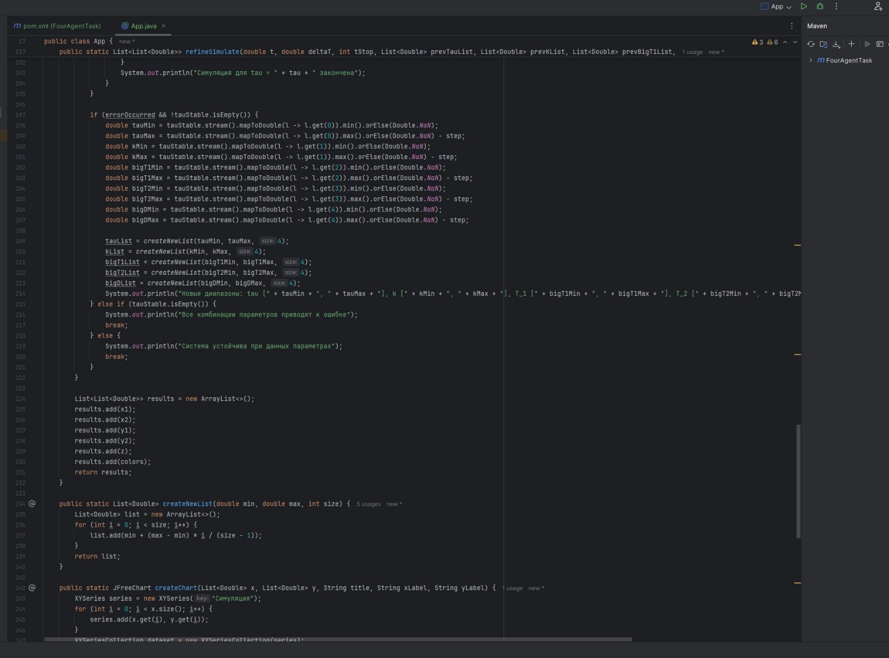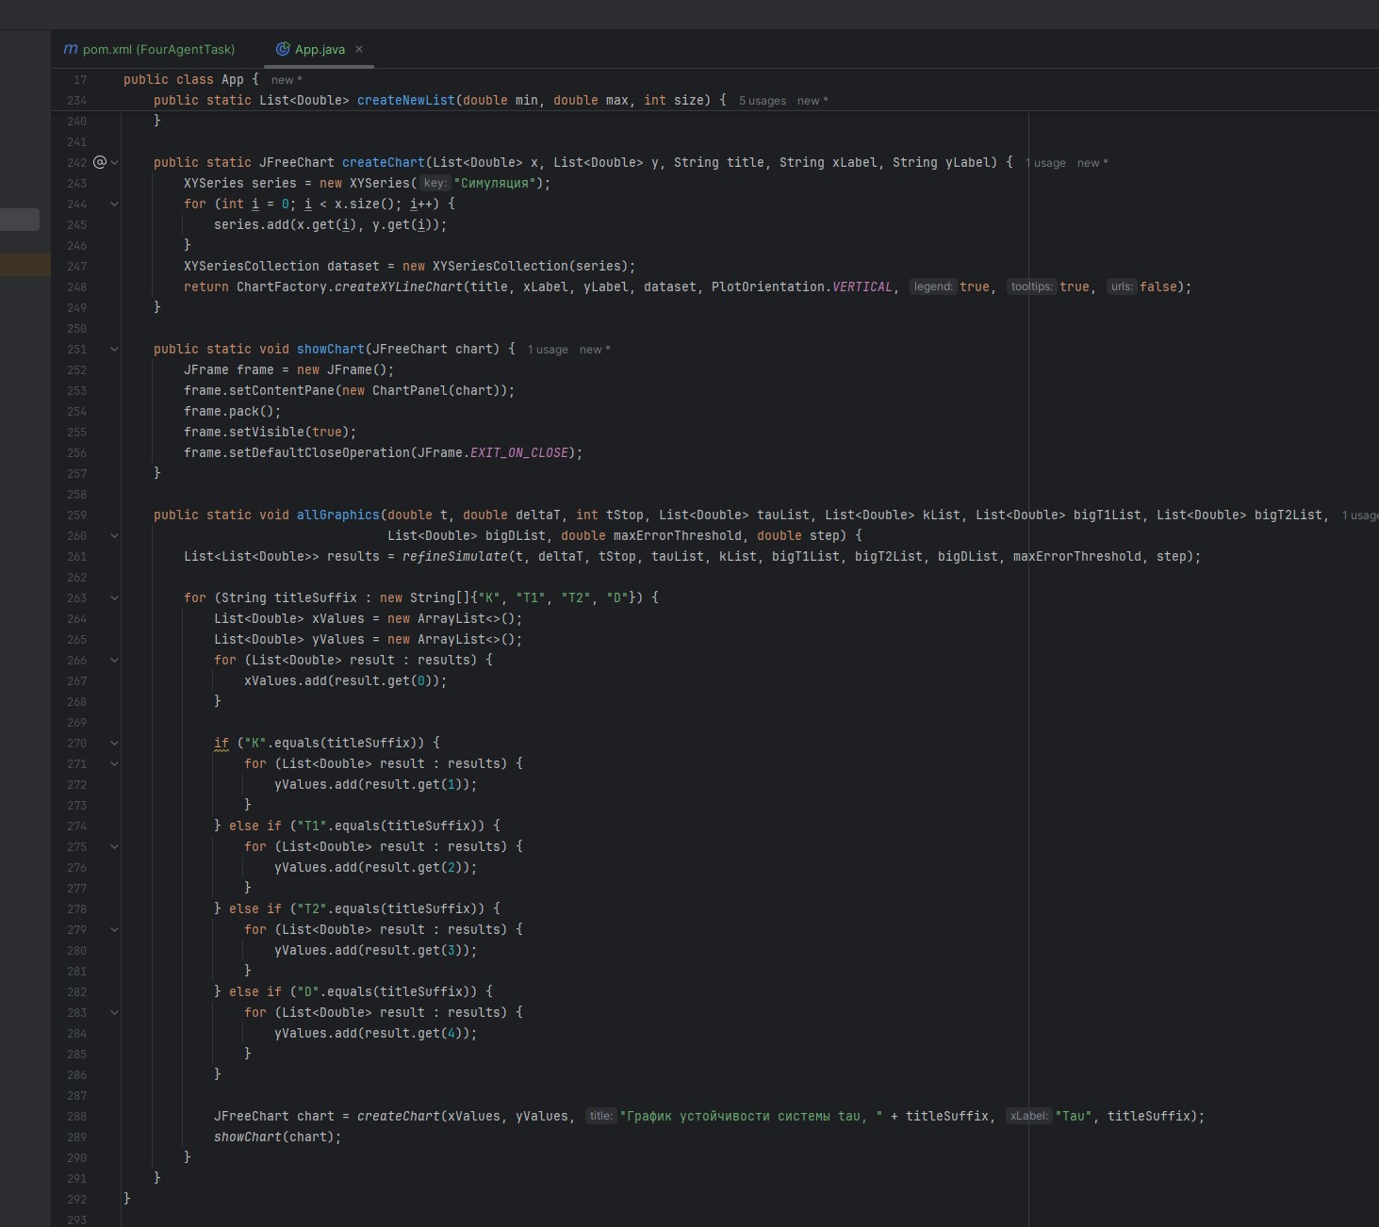

**Примеры вывода**

